 | 
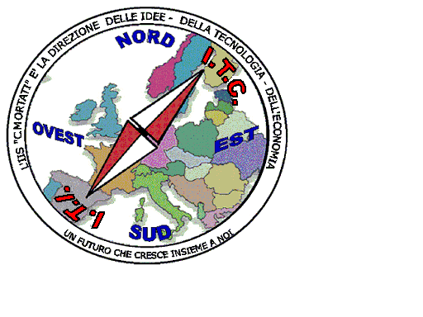 | MIUR USR CALABRIA  Distretto Scolastico n. 17 di Amantea (CS)  ISTITUTODI ISTRUZIONE SUPERIORE  Licei : Scientifico – Scienze Umane – Scienze Applicate  Istituto Professionale: Odontotecnico – G.A.E.  Istituto Tecnico: Chimica, M. e.B. – Amm.Fin.Marketing – Elettronico – Nautico-Meccan  Via S.Antonio – Loc. S.Procopio - 87032 AMANTEA (CS)  Centralino 0982/ 41969 – Sito:www.iispoloamantea.edu.it  E-mail: CSIS014008@istruzione.it  Posta. Cert.:CSIS014008@pec.istruzione.it  CodiceFiscale 86002100781 | 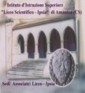

(BOZZA PURAMENTE INDICATIVA)

RELAZIONE DEL COORDINATORE DI EDUCAZIONE CIVICA
CLASSE.......... SEZ........ IND.................. FRAZIONE TEMPORALE: I QUADRIMESTRE

ALUNNO | VOTO | ASSENZE

ARGOMENTI: | PERIODO DI SVOLGIMENTO

Amantea lì, 28/01/ 2021.
Il Coordinatore di Educazione Civica

....................................................................

